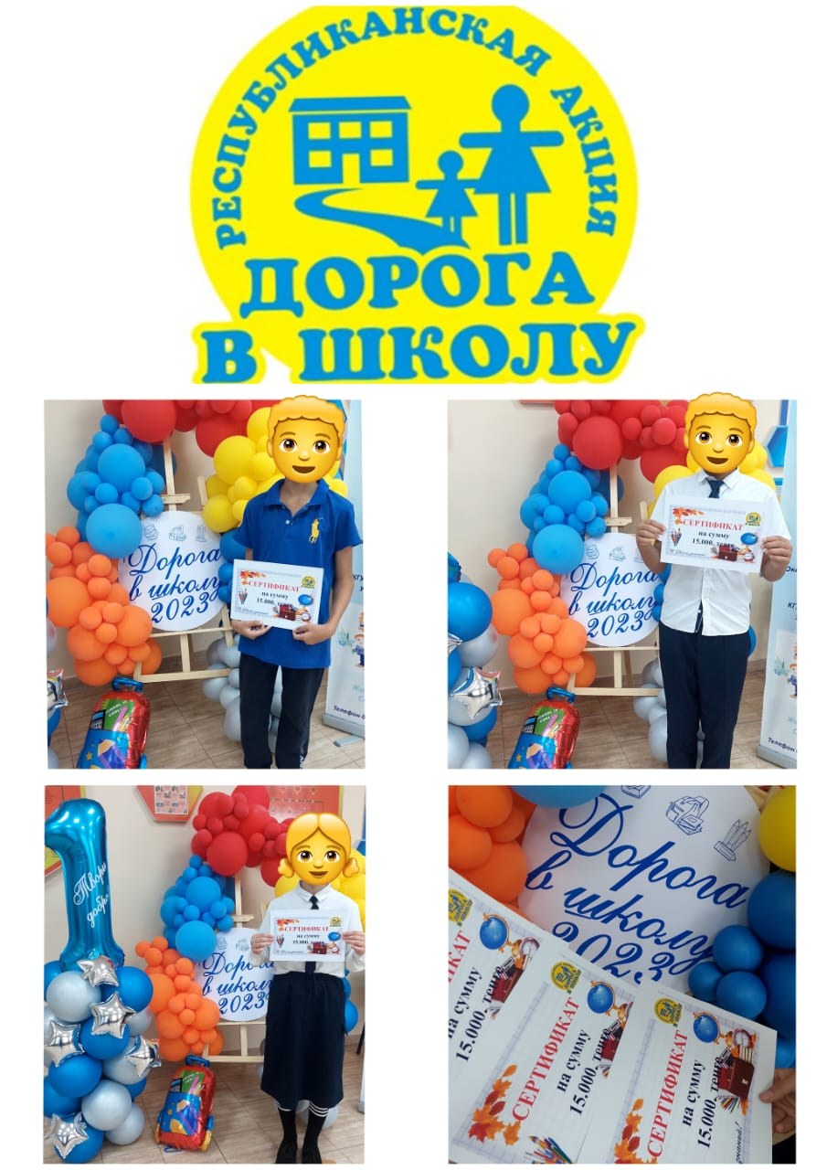
РА «Дорога в школу»

23 августа 2023 года АО «Банк Центр кредит» в рамках РА «Дорога в школу» учащимся из социально незащищенных слоев населения вручили вручили сертификаты на приобретение школьно-письменных принадлежностей.
